评价报告网上公示表
项目编号： WTT-KP-22-033 预评价设计专篇 控制效果评价现状评价定期检测日常检测
项目名称 | 定西恒源利诚再生资源利用加工厂年产46万吨建筑垃圾回收再利用建材产品项目
用人单位陪同人 | 王涛 | 联系人 |  | 王涛
项目地址 | 甘肃省定西市安定区
项目负责人 | 洪江 | 报告审核人 |  | 石海钰
质量负责人 | 韩炜烨 | 技术负责人 |  | 成晓琦
项目组成员 | 洪江、李杨
采样时间 | 2023年4月9日-11日
影像资料 | 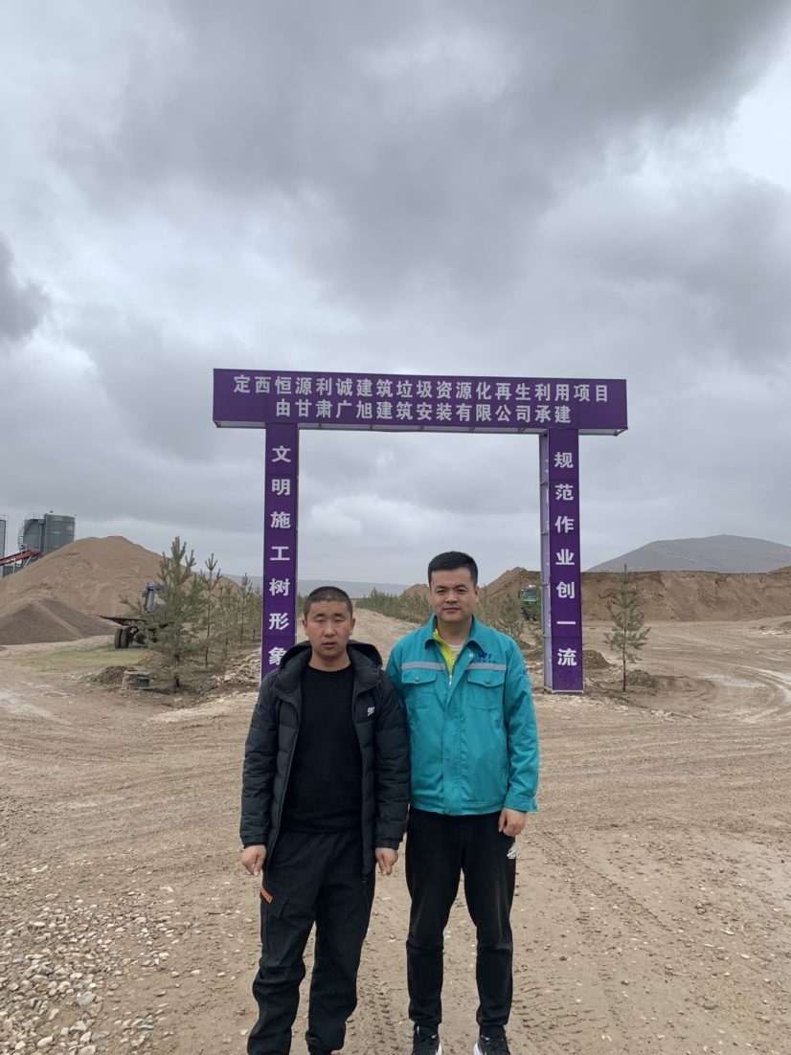 |  | 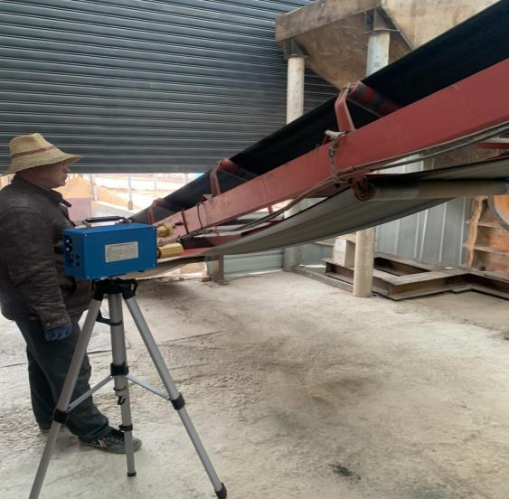
影像资料 | 
备注

